**Ministério da Cultura e Yelum apresentam**

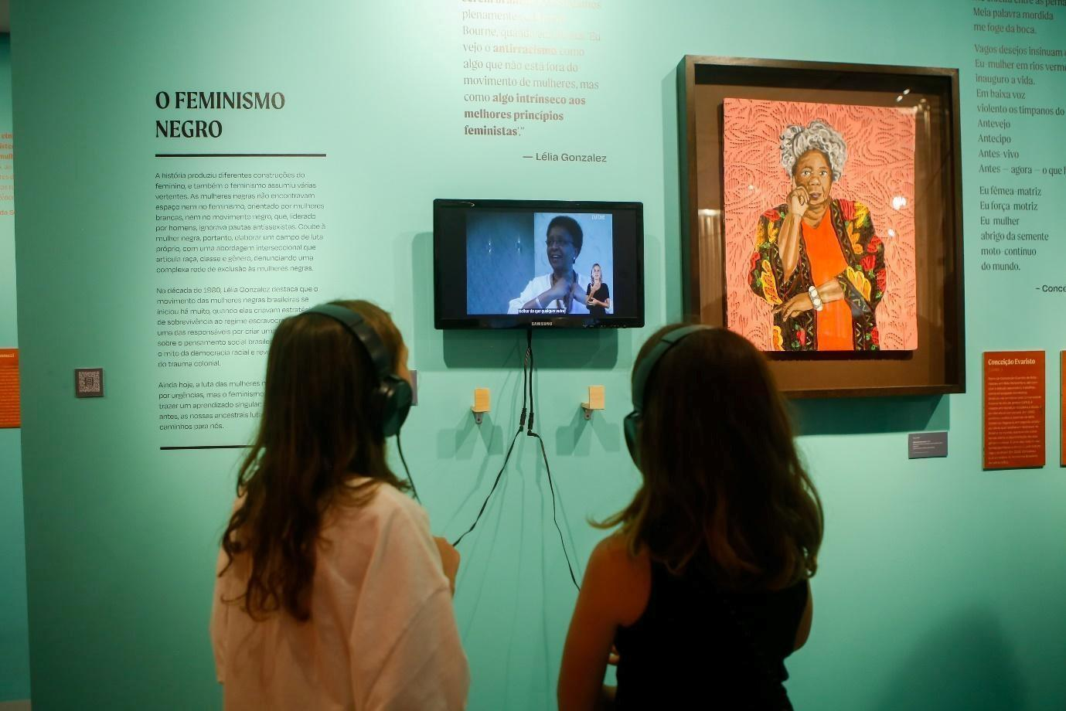

A mostra destaca nomes de mais de 50 cientistas e 19 artistas plásticas. Foto: Karim Kahn

Exposição multilinguagem sobre o conhecimento produzido por mulheres chega ao Rio de Janeiro

‘NÓS — ARTE E CIÊNCIA POR MULHERES’ CELEBRA A TRAJETÓRIA DE CIENTISTAS,

ACADÊMICAS E ARTISTAS BRASILEIRAS E ESTRANGEIRAS NO CENTRO CULTURAL

FUTUROS – ARTE E TECNOLOGIA

Artistas, fotos e biografias: [Aqui](https://drive.google.com/drive/folders/1-BRYRjRPxwscb-o45_wM4jTPSFjMJ0mL)

Depois de receber milhares de visitantes em São Paulo, no Paço das Artes e no Sesc Interlagos – onde segue até 30 de março de 2025 –, a exposição **Nós - Arte e Ciência por Mulheres** chega ao **Rio de Janeiro**. A mostra destaca o conhecimento produzido por mulheres do Brasil e de diversas partes do mundo em áreas como astronomia, química, medicina, antropologia e arqueologia. Quem for ao centro cultural **Futuros – Arte e Tecnologia**, no Flamengo, a partir de **14 de novembro**, poderá refletir sobre diferentes aspectos da condição feminina em meio a obras de arte, peças de acervos científicos e registros que ajudam a conhecer as trajetórias de grandes mulheres de diferentes épocas, lugares e cultura. A mostra oferece uma oportunidade única de descobrir ou rever suas presenças na ciência, enquanto lança luz sobre a histórica inviabilização de suas atuações na sociedade. Tudo isso por meio da apresentação de personagens, iconografia histórica e científica e obras de artistas contemporâneas. A exposição fica em cartaz **até 16 de fevereiro de 2025**.

Entre as cientistas, figuram mulheres como a química francesa **Marie Curie, a médica brasileira Nise da Silveira** e a escritora nigeriana **Chimamanda Ngozi Adichie**, autora da frase que pode ser entendida como o ponto de partida da exposição: “O problema com o gênero é que ele determina quem deveríamos ser em vez de reconhecer quem somos”.

*“Estamos muito felizes em poder trazer para os cariocas essa mostra tão importante, depois de duas temporadas de sucesso em São Paulo. Nós, mulheres, sempre criamos, curamos, catalogamos, inventamos, analisamos e sobretudo lutamos. ‘****Nós - Arte e Ciência por Mulheres****’ traz para a linguagem de exposição uma narrativa que busca dar visibilidade à contribuição das mulheres ao longo dos tempos, e faz isso através da arte, buscando informar e sensibilizar para mudanças em curso, mas que seguem urgentes para a emancipação das mulheres*", ressalta Isabel Seixas, uma das curadoras.

“*É com imensa satisfação que recebemos em nosso centro cultural uma exposição que enaltece as grandes histórias e feitos de mulheres artistas e cientistas, tanto brasileiras como de outras nacionalidades. Nossa missão no Futuros - Arte e Tecnologia é o de estimular o olhar crítico e construtivo por meio da arte, e ‘Nós Arte e Ciência por Mulheres’ vai proporcionar ao público a oportunidade de conhecer as obras de escritoras, médicas, engenheiras, pesquisadoras e muitas outras profissionais que por muito tempo não tiveram o seu devido reconhecimento*”, afirma Victor D’Almeida, gerente de cultura do instituto Oi Futuro.

**A EXPOSIÇÃO**

A mostra ocupará todas as galerias do Futuros. No hall estará a obra “Acúmulo

Rosa”, da artista Thatiana Cardoso, e a série “Ser flor, ser híbrida em estado de Namoro com a Indefinição”, de Efe Godoy. É também neste espaço que questões acerca do gênero como construção social são introduzidas.

Na galeria 1 será abordada a “ciência antes da ciência”, a sabedoria ancestral e temas que debatem a criação do patriarcado. A narrativa volta alguns séculos no tempo para valorizar os saberes carregados por gerações de parteiras, curandeiras e benzedeiras, muitas vezes marginalizadas, condenadas e perseguidas pelo poder patriarcal. Este núcleo trata da construção da ciência ocidental a partir de um ponto de vista masculino e resgata histórias de mulheres que contribuíram para romper as barreiras do sexismo na produção científica. Outro destaque é a apresentação de acervos do Museu dos Povos Indígenas e do Museu Nacional.

O segundo núcleo da exposição ocupa a galeria 2 com o tema **“A revolução será feminista, ou não será!”**, explorando a contínua luta das mulheres por uma sociedade mais igualitária, considerada a mais longa de todas as revoluções. Entre os temas em destaque está o trabalho doméstico e a economia do cuidado, ao qual mulheres ainda dedicam muito mais horas que os homens, o que compromete seu desenvolvimento acadêmico e profissional. Estão ali também a contribuição de mulheres nas áreas das ciências humanas, naturais e da saúde.

Na última galeria do Futuros são apresentadas cientistas contemporâneas e questões presentes nos debates atuais como meio ambiente, tecnologia e comunicação. É aqui que ganham destaque cientistas que contribuíram para mitigar a recente pandemia de Covid, entre outras que alcançaram evidência por projetos inovadores.

Ao longo da mostra, biografias de mais de 50 cientistas serão expostas, entre as quais a da matemática britânica **Ada Lovelace** (1815-1852), autora do primeiro algoritmo processado por uma máquina; e da estadunidense **Margaret Hamilton** (1936), responsável pelo código do software da Apolo 11, primeira nave a pousar na Lua. Entre as brasileiras, estão **Nísia Floresta (**1810-1885), educadora considerada a primeira feminista do país; **Sueli Carneiro** (1950), filósofa, fundadora do Geledés — Instituto da Mulher Negra e figura central no movimento negro no Brasil; **Mestra Japira** (1962), pajé e educadora Pataxó, doutora por Notório Saber da Universidade Federal de Minas Gerais (UFMG); e a biomédica **Jaqueline Goes** (1989), coordenadora da equipe que sequenciou o genoma do vírus da Covid-19 apenas 48 horas após o registro do primeiro caso da doença no Brasil.

“*Antes de mais nada, para nós era crucial questionar o conceito de ciência como algo exclusivamente ocidental, heteronormativo e excludente. A ciência moderna ocidental frequentemente impôs uma visão unificada do mundo, ignorando culturas, línguas, civilizações, cosmovisões e filosofias diversas, o que resultou na invisibilidade de diversas formas de existir e compreender o mundo. Nesse contexto restrito, as mulheres têm sido frequentemente sub-representadas, vistas como incapazes e destinadas a aceitar a proteção e autoridade masculina em suas vidas", diz* Letícia Stallone, uma das curadoras da exposição.

Das 19 artistas, algumas se destacam por obras que têm relação direta com a emancipação feminina, a exemplo da fotógrafa Claudia Ferreira, que documenta o movimento feminista desde a década de 1980 e das artistas Bruna Alcantara, Berna

Reale, Camila Soato, Doralyce, Priscila Rooxo, Patty Wolff, Marcela Cantuária e Heloísa Marques. Obras que remetem à ancestralidade estão presentes por meio das artistas Arissana Pataxó, uma das curadoras do pavilhão Hãhãwpuá na Bienal de Veneza de 2024, Yacunã Tuxá e Mestra Japira Pataxó.

Entre as artistas que investigam questões da ciência são destaques Mari Nagem com “A evolução das espécies", presente apenas nesta edição carioca; Antonia Dias Leite, com uma obra inédita produzida em diálogo com inteligência artificial; Gabriela Noujaim com Latinoamerica; Katharina Welper, com o trabalho em vídeo “Ele está no Meio de Nós”, que aborda o lado invisível das ameaças virais; e a dinamarquesa Marika Seidler com “Mother Others”.

Dos acervos científicos serão exibidas peças da coleção de aves e mamíferos do Museu Nacional, fósseis e minerais do Museu de Ciências das Terra, além de objetos de tecnologia do MUSEHUM - Museu das Comunicações e Humanidades, situado no mesmo espaço onde a exposição estará em cartaz.

Além de um projeto expográfico acessível, a mostra conta com roteiros de audiodescrição para o público com deficiência visual e roteiro de vídeo-libras para as pessoas surdas. Esses roteiros podem ser acessados gratuitamente por QR codes. Os textos da exposição também serão disponibilizados via QR codes de forma acessível para softwares de leitura de pessoas com deficiência visual. Todos os vídeos no espaço expositivo contam com legendas em português e legendas descritivas. Há também vídeos com recurso de audiodescrição ou Libras. Foi realizada uma seleção de objetos sensoriais que são destinados às visitas mediadas realizadas pela equipe educativa, que passou por formação em acessibilidade para receber todos os perfis de público com equiparação de oportunidades. O local possui elevador para acesso ao espaço expositivo e banheiro acessível para pessoas com mobilidade reduzida ou deficiência física.

“Nós” tem múltiplos significados. Numa abordagem de denúncia, refere-se a uma trama complexa, ao entrelaçamento das diferentes formas de opressão que se relacionam de forma interseccional, permitindo uma compreensão mais profunda e abrangente das experiências das pessoas marginalizadas e das estratégias necessárias para promover a equidade. “Nós" também se apresenta enquanto pronome em forma de acolhimento àquelas que colocamos como protagonistas na exposição, as mulheres. Mas é também um convite ao coletivo por incluir o falante e os ouvintes, sugerindo a participação de todos os envolvidos - mulheres ou não num senso colaborativo. O nome da exposição é também um chamamento para criação de laços em direção à uma participação ativa e contínua, entendendo que em todas as nossas escolhas podemos contribuir, avançar e desatar nós.

“Nós – Arte e Ciência por Mulheres” é uma exposição coletiva concebida pelo coletivo curatorial do Estúdio M’Baraká, formado por Isabel Seixas, Letícia Stallone, Gisele Vargas e Diogo Rezende, e com consultoria da pesquisadora Magali Romero Sá, especializada em História da Ciência.

**Lei de Incentivo à Cultura. Patrocínio master Yelum Seguradora, apoio institucional do G20 e parceria dos acervos do Museu os Povos Indígenas, Museu Nacional, Museu de Ciências da Terra/CPRM, Sítio Roberto Burle Marx, Fiocruz e Musehum. Realização Ministério da Cultura e Governo Federal.**

**Serviço:**

**Nós – Arte e Ciência por Mulheres**

**Abertura:** 14 de novembro de 2024

**Até 16 de fevereiro de 2025**

**Local:** Futuros – Arte e Tecnologia

**Endereço:** Rua Dois de Dezembro, 63, Flamengo, Rio de Janeiro - RJ

**Funcionamento:** das 11h às 20h **Ingresso gratuito.**

LISTA DE ARTISTAS DA EDIÇÃO RIO DE JANEIRO

Antonia Dias Leite | Arissana Pataxó | Berna Reale | Bruna Alcantara | Camila

Soato | Claudia Ferreira | Doralyce | Efe Godoy | Gabriela Noujaim |Heloísa

Marques | Katharina Welper | Mari Nagem | Marcela Cantuária | Marika Seidler |

Mestra Japira Pataxó | Patty Wolff | Priscila Rooxo | Thatiana Cardoso | Yacunã Tuxá

LISTA DAS CIENTISTAS DA EDIÇÃO RIO DE JANEIRO

Ada Lovelace |Andaiye |Anna Nery |Beatriz Grinsztejn |Beatriz Nascimento |Berta

Lange |Berta Ribeiro |Bertha Lutz |Carlotta Maury |Caroline Herschel |Celina

Turchi Martelli |Conceição Evaristo |Dorothy Hodgkin |Emilie Snethlage |Enedina

Alves |Florence Nightingale |Grace Hopper |Graziela Barroso |Hedy

Lamarr|Heleieth Saffioti |Hipátia |Jandyra Planet |Jaqueline Goes |Jean Dumée

|Josefa Ferreira |Margaret Hamilton |Maria Eimmart |Maria Firmina |Maria

Graham |Maria José Deane |Maria Odília Teixeira |Maria Sibylla| Maria, a Profetisa

|Marie Curie E Irène Curie |Marie Lavoisier |Martine De Bertereau |Mary Anning

|Mayana Zatz |Niède Guidon |Nina Da Hora |Nise Da Silveira |Nísia Floresta |Nísia

Trindade |Ohara Augusto |Rosalind Franklin |Ruth Sonntag|Sueli Carneiro |Teresa

Cunha |Therese Von Bayern |Virgínia Bicudo |Vivian Miranda

**Sobre o estúdio M’Baraká (UM-BA-RA-KÁ)**

Fundado em 2007 por Isabel Seixas e Diogo Rezende, o estúdio UM-BA-RA-KA cria projetos narrativos com abordagem crítica, unindo pesquisa histórica, arte contemporânea, design e uma multiplicidade de linguagens para contar histórias relevantes. Dezenas de exposições, festivais e um projeto multiplataforma de comunicação histórica (o [Rolé](http://www.mbaraka.com.br/en/projects/14/role-carioca.html) [Carioca](http://www.mbaraka.com.br/en/projects/14/role-carioca.html)), movimentaram centenas de artistas para diferentes espaços culturais e territórios. **Em 2019 o estúdio recebeu o prêmio Rodrigo Melo Franco de Andrade, concedido pelo IPHAN ao projeto Rolé Carioca e em 2021, a menção honrosa pela expografia da exposição Nise da Silveira - A Revolução pelo afeto pelo IAB-RJ e em 2024 a exposição "Darwin - Origens e Evolução" foi selecionada para a 14ª Bienal Brasileira de Design.**

**Sobre o Futuros - Arte e Tecnologia**

Inaugurado há 19 anos com a proposta de democratizar o acesso a experiências de arte, ciência e tecnologia, o centro cultural Futuros - Arte e Tecnologia convida o público a refletir sobre grandes temas deste século que norteiam a sua linha curatorial: meio ambiente, ancestralidade, infância, diversidade, educação e as inúmeras questões que envolvem a tecnologia e o seu impacto no desenvolvimento da humanidade. O espaço investe de forma recorrente na produção e inovação artística, com experimentação de novas linguagens, busca revelar novos talentos e valorizar e desenvolver o setor cultural do país, além de expandir a colaboração com a cena artística internacional, consolidando o Brasil na rota mundial da economia criativa.

Nomes como Andy Warhol, Nam June Paik, Jean-Luc Godard, Luiz Zerbini e Lenora de Barros são alguns dos expoentes que já ocuparam suas galerias ao longo dos últimos anos. Seu espaço já foi palco da cena cultural carioca e nacional com eventos como Festival do Rio, Panorama de Dança, Multiplicidade, Novas Frequências e Tempo_Festival, sendo os três últimos especialmente concebidos para a instituição.

Com programação diversa e voltada para toda a família, o centro cultural abriga galerias de arte, um teatro multiuso e o Musehum – Museu das Comunicações e Humanidades. Com acervo de mais de 130 mil peças históricas sobre as comunicações no Brasil, promove ainda experiências imersivas e interativas que divertem e estimulam a reflexão sobre o impacto das tecnologias nas relações humanas. Em 2023, mais de 127 mil pessoas visitaram suas dependências.

Fundado pela Oi, sua principal mantenedora, e com gestão do Oi Futuro, em 2024 o Futuros - Arte e Tecnologia conta com patrocínio de BNY e EY, com apoio do Governo Federal através da Lei Federal de Incentivo à Cultura. Por meio da Lei Municipal de Incentivo à Cultura do Rio de Janeiro – Lei do ISS, o projeto Vem, Futuro! Ano 2 é realizado pela Zucca Produções, em parceria com o Oi Futuro, no centro cultural, com patrocínio da Serede, Oi, Tahto e Prefeitura do Rio de Janeiro/SMC, oferecendo programação cultural, ações educativas e abrangendo infraestrutura de apoio nas galerias, no teatro e no Musehum.

**Sobre a Yelum**

A Yelum Seguradora é uma marca integrada ao Grupo HDI, um dos maiores e principais conglomerados de seguros do Brasil. Carregada de experiência e história, a Yelum traz frescor ao mercado e se destaca como uma marca flexível, que combina liberdade e inovação. Focada em produtos e jornadas de excelência, ela surpreende ao oferecer tudo isso a um valor ainda acessível.

A Yelum está em constante evolução, em sintonia com segurados, corretores e colaboradores. A marca se dedica a oferecer acessibilidade a todos que buscam segurança e tranquilidade em suas vidas, possibilitando que cada pessoa encontre o seguro que melhor atende às suas necessidades.

A Yelum acredita na liberdade por caminhos seguros. Porque só existe o próximo passo quando se tem confiança: na sua escolha, no seu caminho,e no seu seguro.

Além de seu foco em excelência e inovação, a Yelum acompanha as premissas estratégicas do Grupo HDI, que tem como um de seus objetivos a transformação social por meio da arte e da cultura. Baseada no propósito da companhia de se importar pessoalmente com cada indivíduo e situação, a marca investe ativamente em responsabilidade social e no desenvolvimento cultural, reafirmando seu papel como agente de mudança positiva na sociedade

**Para outras informações, entre em contato:**

João Penalva:: joao.penalva@agenciafebre.com.br **(**24) 99225-8167

Kátia Carneiro:: katia.carneiro@agenciafebre.com.br (21) 99978-2881